J.Soc.Cosmet.Chem.Jpn. 54(1): 00-00
Original ――――――――――――――――――――――――――――――――――――――――

How to Write an Original Paper Using This Template
Ichiro Yamada^{1＊}, Jiro Suzuki¹, John Smith²
¹ Research and Development Department, SCCJ Corporation, 1-2-3, ○○, Minato-ku, Tokyo 000-0000, JAPAN
² ABC Department, IFSCC University, 123 Wall Street, New York, NY 00000, USA

From here, please write the abstract in 200‒300 words (Times New Roman, 10-point size). The above article title is set at 16-point (Times New Roman, bold). Use 12-point (Times New Roman) for author's name, and 11-point (Times New Roman) for affiliation and address.
Please add * in superscript on the name of the corresponding author, and enter his/her email address at the bottom of this page.

(leave one line space)
Key words: Enter 10 or more important key words extracted from the title and the abstract, and arrange the key words in the order of importance.

――――――――――――――――――――――――
Received, January 0, 2020; Accepted March 0, 2020
* Corresponding author: Please enter the email address here.

doi.org/10.5107/sccj.
© 2020 The Society of Cosmetic Chemists of Japan
原 著

日本化粧品技術者会誌「原著」テンプレート
〇〇〇〇^{1＊}，△△△△¹，□□□□²
¹ ○○○株式会社 研究開発部，〒000-0000 東京都港区○○ 1-2-3
² △△△△大学 ＡＢＣ学部，123 Wall Street, New York, NY 00000, USA

こちらから，和文要旨を500字以内でご執筆ください。9ポイント（MSゴシック）一行45字で設定されています。和文要旨，本文ともに，句読点は全角の「，」「。」を，英数字は半角をご使用ください。和文要旨にキーワードは不要ですが，英文要旨にはキーワードを10語以上記載してください。
なお，上記，表題は20ポイント（MSゴシック），著者氏名は14ポイント（MSゴシック），所属，住所は10.5ポイント（MS明朝），下記，本文は9ポイント（MS明朝），ただし，見出しは10.5ポイント（MSゴシック），小見出しは9ポイント（MSゴシック）で設定されています。
また、責任著者（Corresponding author）氏名の右肩に「*」を記載し、左下欄外にEメールアドレスをご記入ください。
（2行アケル）

1. 緒 言

こちらから，本文の緒言をご執筆ください。このテンプレートの本文は，一行25字の2段組で設定されています。
原稿の書き方の詳細につきましては，「投稿の手引き」をご参照願います。

（１行アケル）
―――――――――――――――――――――――――――― 2020.0.0受付，2020.0.0採用
*Corresponding author: emailアドレスをご記入ください。
（下のラインが左段のいちばん下にくるようにご調整ください）
――――――――――――――――――――――――――――

（１行アケル）
2. 実 験

こちらから，実験についてご執筆ください。
2.1. 図表の挿入
図表は，適切と思われる箇所に，画像の貼り付け，ないし入力等を行ってください。片段（一行25字）のスペースで不足する場合には，Wordの「ページレイアウト」から「段組み」の「1段」を選択し，当該図表のみ，全段のスペースでレイアウトしてください。図の下には「Fig.-0」，表の上には「Table-0」として全角アケ，そのあとに題目・説明を記載してください。題目・説明は英語で記載してください。
2.2. 表の入力
入力して表を作成する場合には，英数字のフォントはTimes New Romanのサイズ10.5ポイントで組んでください。
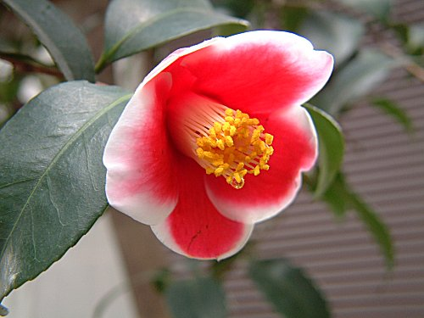
Fig.-1 Japanese camellia.
The name of this Japanese camellia is ‘Tamanoura’.
＊図表の原本は，本文の後に拡大版（鮮明版）を添付してください。
（１行アケル）
2.3. 数式の挿入
「投稿の手引き」をご参照願います。

Table-1 Results of the number and type.
――――――――――――――――――――――
Number Type
――――――――――――――――――――――
5 A
7 C
3 B
11 B
8 A
――――――――――――――――――――――
A: white, B: red, C: pink.
（１行アケル）

（１行アケル）
3. 結 果

こちらから，結果をご執筆ください．

（１行アケル）
4. 考 察

こちらから，考察をご執筆ください．

（１行アケル）
5. 結 論

こちらから，結論をご執筆ください．

（１行アケル）
引 用 文 献

1) 樋口美雪，北原清志，清水佳代子，平井克彦，松本 俊，高橋元次，粧技誌，50, 321-328（2016）
2) J.P. Ebanks, A. Koshoffer, R.R. Wickett, S. Schwemberger, G. Babcock, T. Hakozaki, R.E. Boissy, J. Invest. Dermatol., 131, 1226-1233（2011）
3) クラーレンス・R・ロビンス，毛髪の科学，フレグランスジャーナル社，2006, p.445-543
4) 岡田 明，製品設計，（一社）人間生活工学研究センター 編，ワークショップ人間生活工学 第2巻，丸善，2005，p.123-165
5) 特開平04-230308
6) 小山弓具，弓道コラム．http://www.koyama -kyugu.com/archive/c017.php (2016.7.25 参照)
7)
8)

添付資料

Fig.-1 Japanese camellia.
The name of this Japanese camellia is ‘Tamanoura’.

Table-1 Results of the number and type.
A: white, B: red, C: pink.
(2020年1月改定)

